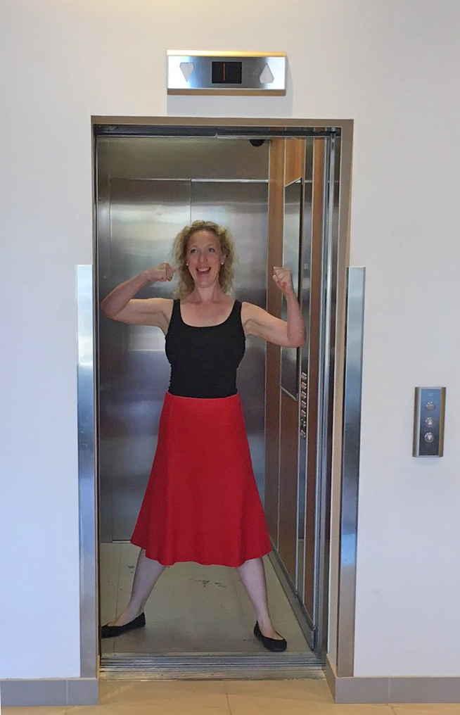

Paulina Pfeiffer. Foto: Folkoperan

**Hissopera –**

**Riksbyggen och Folkoperan överraskar**

*Under rubriken "boenden som överraskar" fortsätter Riksbyggen, denna gång tillsammans med Folkoperan, att bjuda på oväntade händelser i vardagen. I fredags vaknade boenden i Sundbyberg till hissopera.*

Man vet aldrig vad som väntar bakom dörren i ett Riksbyggenhus. Det menar Riksbyggen som tillsammans med Folkoperan bjöd boende i bostadsrättsföreningen Landmärket i Sundbyberg på operasång en vanlig fredagsmorgon.

– Våra kunder är jättenöjda med både lägenheter och service, men vi ville överraska dem när de minst förväntade sig det. Därför kändes det naturligt att göra ett samarbete med Folkoperan som aldrig är rädda för att prova något annorlunda, säger marknads- och försäljningschef Mathias Sandberg på Riksbyggen Stockholm.

Filmen är en del av Riksbyggens plan att växa i sociala medier. Futurniture jobbar med Riksbyggens innehållsflöde på Facebook och Instagram där antalet följare har mer än tredubblats senaste året.

– Vi märker att följarna gillar det oväntade och aktiviteter, säger Amanda Wennö, digital PR-konsult på Futurniture.

Operamorgonen är inte det första evenemanget på temat överraskning Riksbyggen och Futurniture gör. Tidigare i år byggdes en minireplika av ett Riksbyggenhus som ställdes ut i olika delar i stan där den som knackade på den #rödadörren bjöds på något oväntat. För andra året i rad har man även erbjudit cyklister service med hjälp av Cykelpopupen.

Stockholmsregionen är en av de snabbast växande i Europa och Riksbyggen storsatsar därför på nybyggnation.

Kontakt Riksbyggen: Mathias Sandberg, marknads- och försäljningschef

Telefon, 08-553 635 11, [mathias.sandberg@riksbyggen.se](mailto:mathias.sandberg@riksbyggen.se)

Kontakt Folkoperan: Elenor Wolgers, kommunikationschef, 0733-44 64 34, [elenor.wolgers@folkoperan.se](mailto:elenor.wolgers@folkoperan.se)

Kontakt Futurniture: Ida Torkkeli, 073 501 4848, [ida@futurniture.se](mailto:ida@futurniture.se)

**PRESSBILDER OCH FILM**

Ladda ner högupplösta pressbild: <http://www.folkoperan.se/press/pressbilder/ovriga-pressbilder>

Titta på filmen: <https://youtu.be/oENSWf6WVo8>